Sozialdemokratische

Fraktion

im Ortsbeirat 5
Niederrad – Sachsenhausen – Oberrad
26.04.2019

Antrag
Holzsteg über dem Main entlang des Ufers
zwischen Friedensbrücke und Eisenbahnbrücke in Niederrad

Der Ortsbeirat bittet den Magistrat, einen Holzsteg über dem Main entlang des Ufers zwischen Friedensbrücke und der Niederräder Eisenbahnbrücke einzurichten. Als Vorbild hierfür soll der Holzsteg auf dem Zürichsee dienen. Der Holzsteg soll so errichtet werden, dass die Vereine am Niederräder Mainufer weiterhin ihre Boote zu Wasser lassen können, ggf. durch Verbindungswege zum Ufer.

Begründung:
Ab dem Ende des Licht- und Luftbads bis zur Niederräder Eisenbahnbrücke oben genannten schauen Fußgänger*innen und Radfahrer*innen auf teilweise verwahrloste und unaufgeräumte Vereinsgelände, Mauern und Zäune von Vereinshäusern. Wer in Niederrad nicht das LILU besucht kann am gesamten Niederräder Ufer nicht direkt am Wasser entlang fahren oder spazieren. Da es nicht gewünscht ist, die Vereine nach hinten und den Fuß-und Radweg ans Ufer zu versetzen wäre ein Holzsteg wie der auf dem Zürichsee eine optimale Lösung und sicher ein Touristenmagnet. Daher auch der gewünschte Beginn des Holzstegs ab der Friedensbrücke.

SPD-Fraktion im Ortsbeirat Rosita Jany
(Antragstellerin) (Fraktionsvorsitzende)
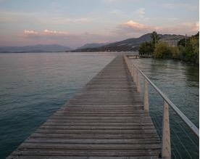
Quelle: https://map.schweizmobil.ch (10.04.2019)

